Отчет неделя безопасности по ПДД
Во исполнение протокола заседания Правительственной комиссии Республики Дагестан по обеспечению безопасности дорожного движения № 11/5-17 от 21.12. 2018 г. и письма Министерства образования и науки РД № 06-2492/10-18/19 от 11.03. 2019 г.
в ОУ МР «Тарумовский район» РД в период с 13 по 20 марта 2019 г. прошла Неделя безопасности, посвященная профилактике ДТП и несчастных случаев с детьми на улице.
Одной из важных и современных на сегодняшний день задач В ОУ района является формирование у обучающихся устойчивых навыков безопасного поведения на улицах и дорогах с помощью изучения правил дорожного движения, их практической отработки в процессе урочной и внеурочной деятельности, а также культуры поведения на дорогах. Для достижения поставленной цели приказом руководителей ОУ назначены ответственные за безопасность дорожного движения и профилактику детского дорожно-транспортного травматизма,
- Разработаны инструкции по проведению с учащимися инструктажей по безопасности дорожного движения. Одной из самых важных видов деятельности по профилактике ДДТТ в школах является массовая работа, т.к. совместная творческая и активная работа педагогов и обучающихся дает наибольшие положительные результаты. Именно во время проведения массовых мероприятий у детей и подростков формируются навыки безопасного поведения на улицах и дорогах.
Массовая работа включает в себя проведение конкурсов рисунков, акций, классных часов, игр, викторин, бесед по профилактике детского дорожно-транспортного травматизма, соревнования юных велосипедистов «Безопасное колесо».
1. В ОУ района 1-11 классах классными руководителями проведены беседы по следующей тематике:
-«Правила перехода проезжей части дорог при отсутствии обозначенных пешеходных переходов»- 1-е классы
-«Правила пользования общественным транспортом»- 2- классы
Тормозной путь- 3-е классы
Ответственность за нарушения ПДД: общественная, административная, уголовная. Безопасность в каникулы- 4-е классы
Общественный транспорт- 5-е классы
(Правила поведения в общественном транспорте. Аварийная ситуация для пешеходов, находящихся на остановках общественного транспорта. Выход на проезжую часть при ожидании общественного транспорта в зоне остановки)
Основной принцип безопасности пешехода- 5-е классы
(Обзор дороги. Предметы, мешающие видеть обстановку на дороге, в т.ч. предметы одежды и обихода (зонты, очки). Скрытые движущиеся автомобили. Погодные условия. Особенности перехода проезжей части по регулируемым и нерегулируемым пешеходным переходам)- 6-е классы
«Культура дорожного движения»- 7-е классы
(ПДД — составная часть правил культурного поведения человека в общественной жизни).
Опасность на переходе, оборудованном светофором.
(Меняющиеся сигнал светофора, переход на только что загоревшийся зеленый сигнал, грубые нарушения ПДД со стороны водителей при переезде на красный сигнал светофора)- 8-е классы
Опасность на неурегулированном пешеходном переходе- 9-е классы
Опасные ситуации на дорогах- 10-е классы
(Отвлечение внимания от дороги. Автобус на противоположной стороне. Переход проезжей части, с ожиданием на разделительной полосе. Правильная оценка скорости транспорта и времени для перехода).
«Дорога. Навык переключения на самоконтроль»- 11-е классы
В рамках бесед с учащимися классные руководители провели для учащихся своих классов под роспись инструктаж «Безопасные весенние каникулы»
2. Классными руководителями проведены тематические родительские собрания, на которых рассмотрен вопрос по профилактике ДДТТ. Классные руководители обратили особое внимание родителей на:
-необходимость совместного с детьми моделирования и обсуждения различных ситуаций, в которых могут оказаться несовершеннолетние на дорогах.
-необходимости использования ремней безопасности и детских удерживающих устройств при перевозке детей, световозвращающих элементов;
-исключении возможностей самостоятельного появления детей до 10 лет без сопровождения взрослых на проезжей части дороги;
-соблюдении детьми и подростками Правил при управлении вело- и мототранспортом;
-безопасном использовании современных средств передвижения (гироскутеров, моноколес и др.).
Также классными руководителями проведен инструктаж под роспись об ответственности родителей за безопасность детей в период весенних каникул.
3.В ОУ руководителеми отряда ЮИД проведены:
С учащимися 2-х классов конкурс «Знаешь ли ты дорожные знаки?»
С учащимися 3,4-х классов беседа «Знай правила дорожного движения, как таблицу умножения»
4. Вожатые школы провели с учащимися:
3-4 классов- конкурс рисунков по ПДД- отв. кл. рук.
5-7 классов – игру- викторину «Знатоки дорожного движения»- отв. кл. рук.

Фото отчет по безопасности ПДД с 13-20 марта 2019г.
МКОУ «Кочубейская СОШ№1»
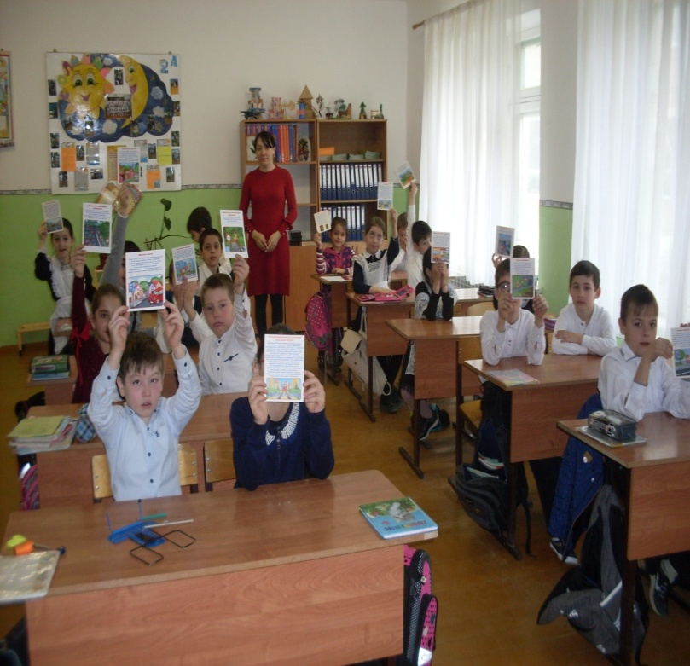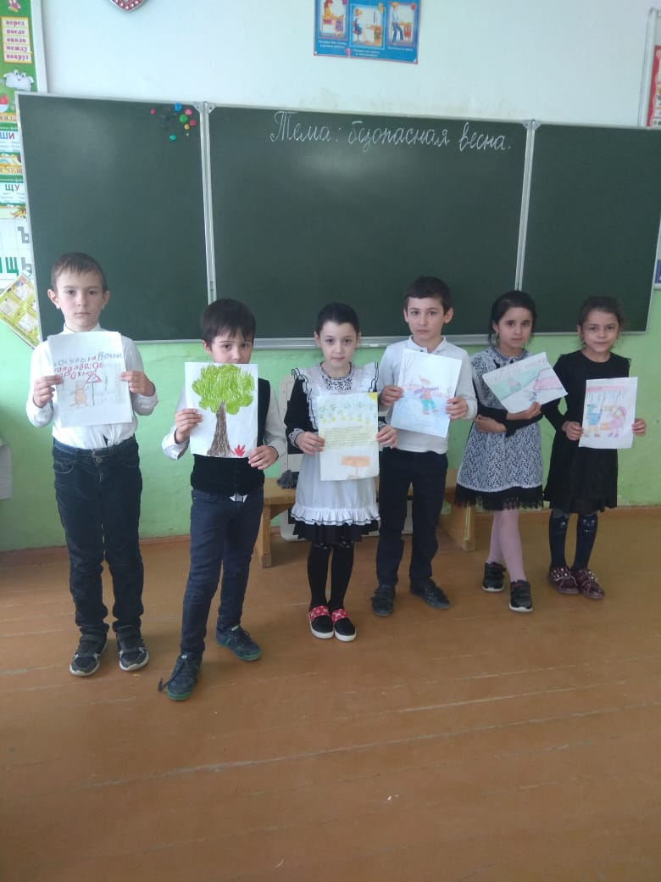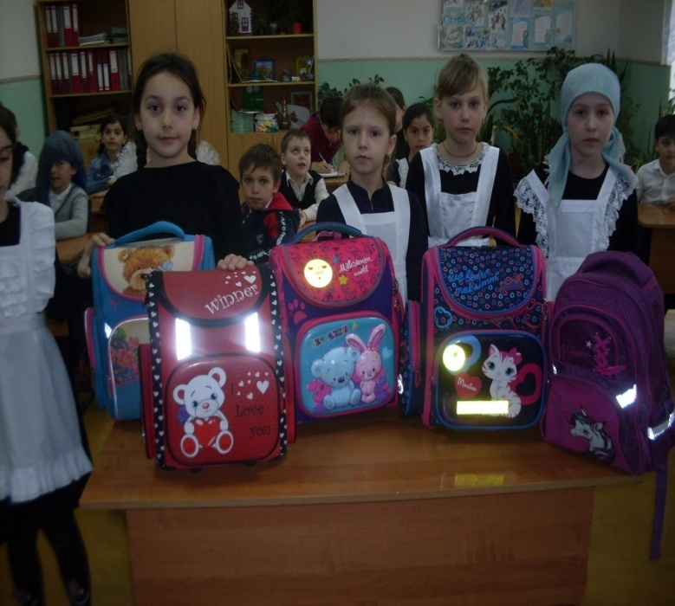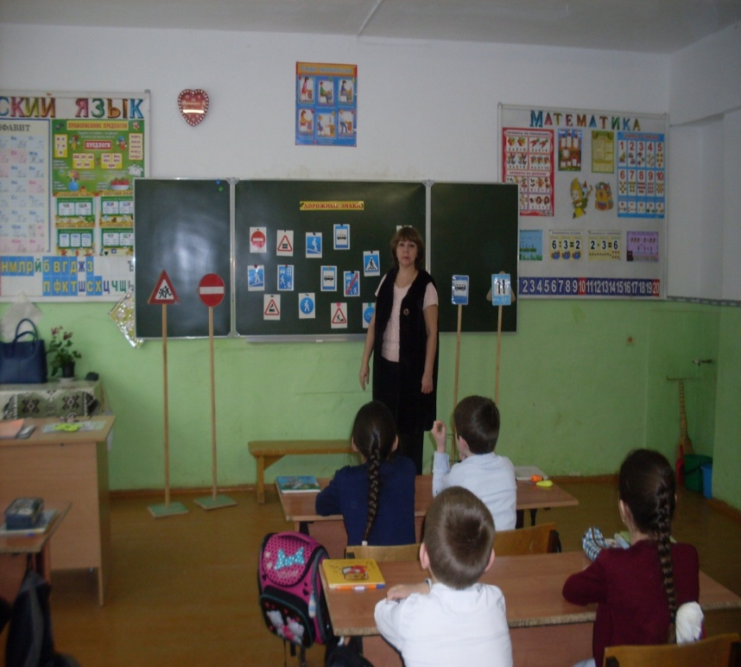

МКОУ «А-Невская СОШ»
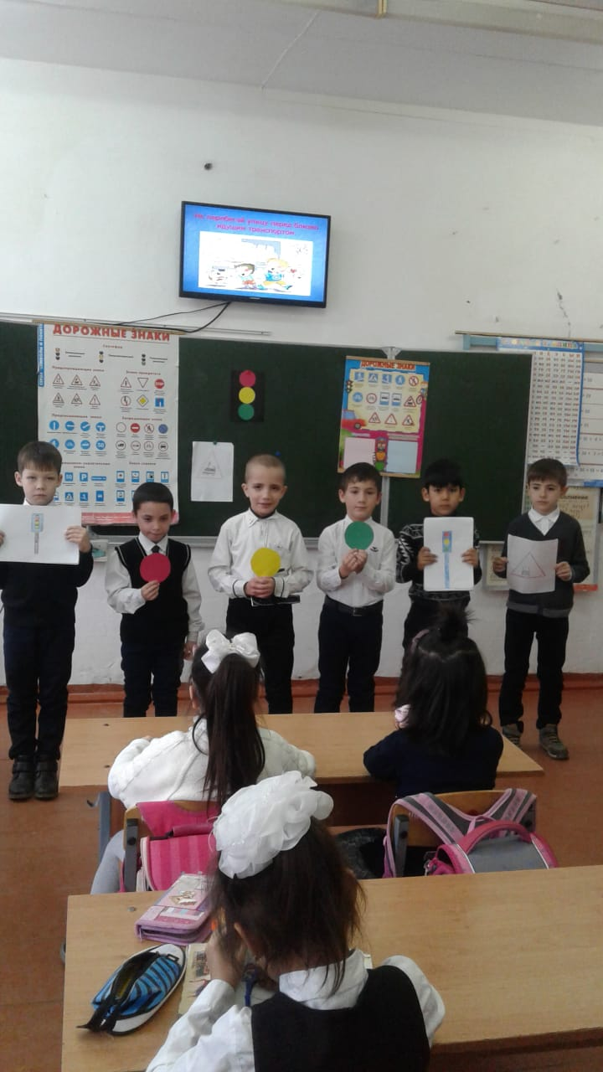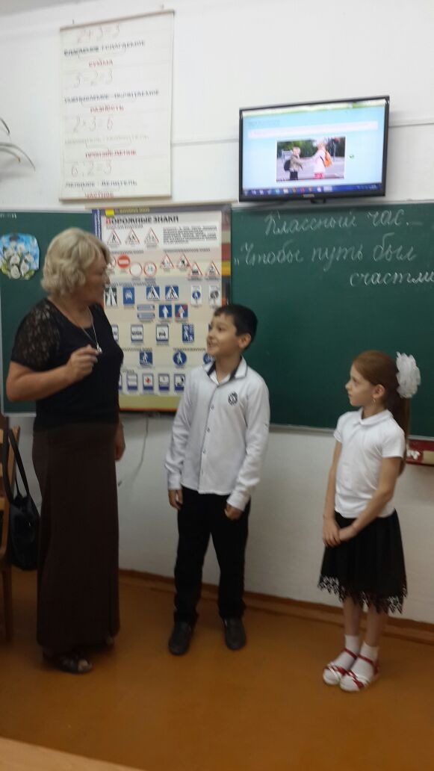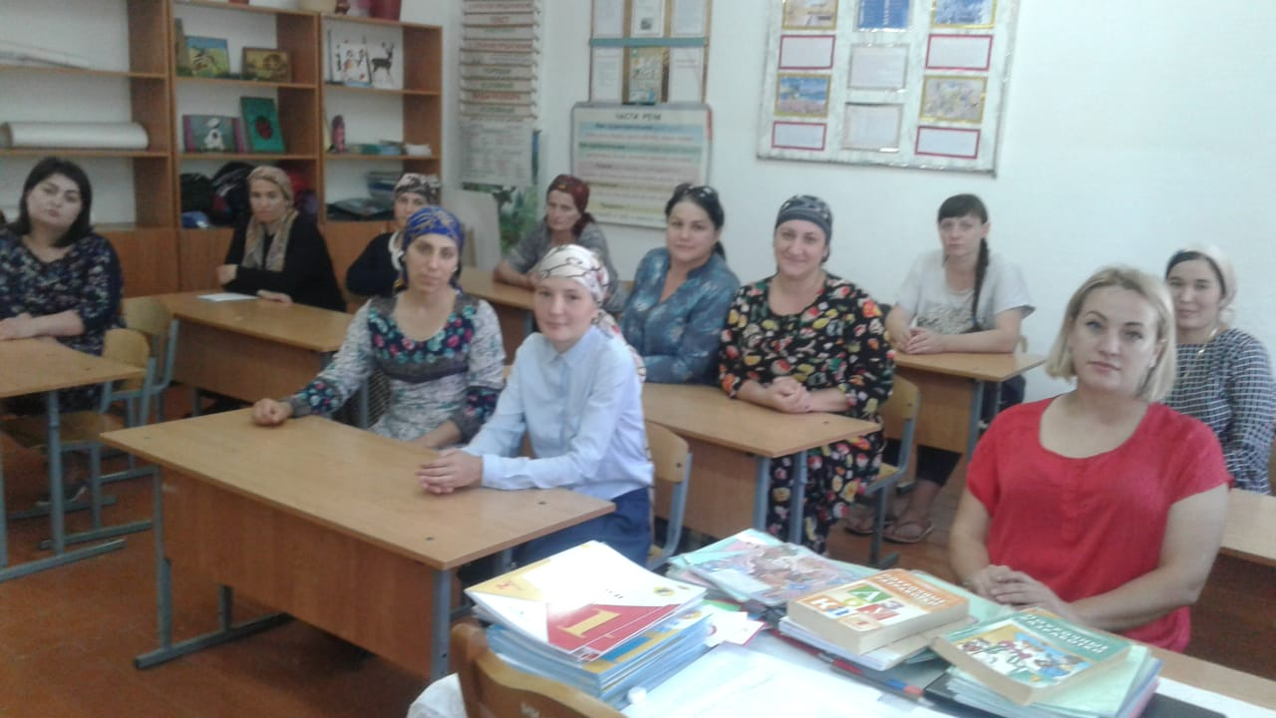

МКОУ «Иммунная ООШ»
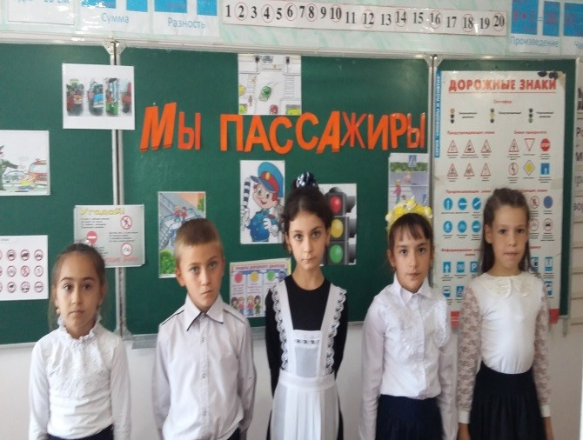
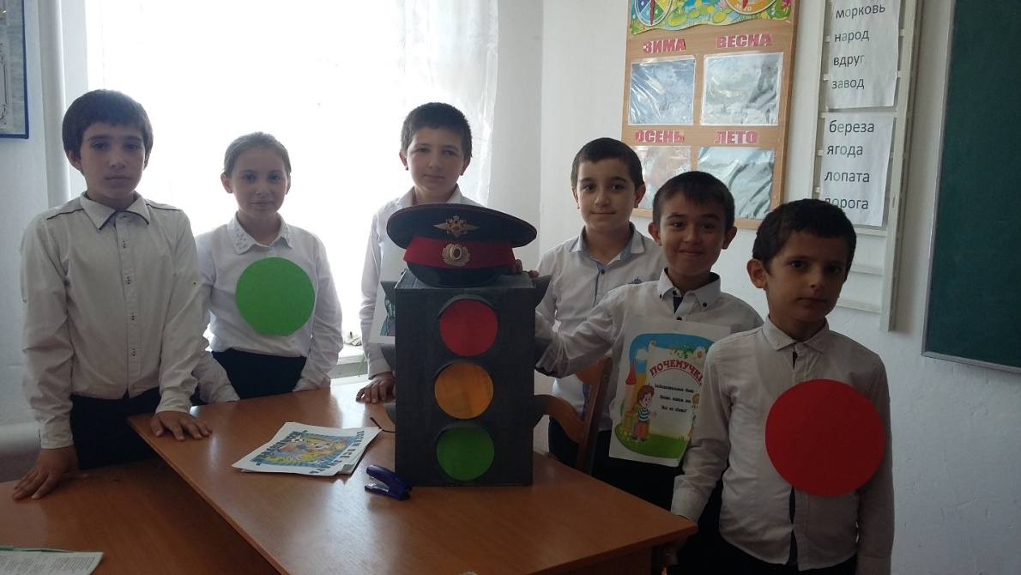
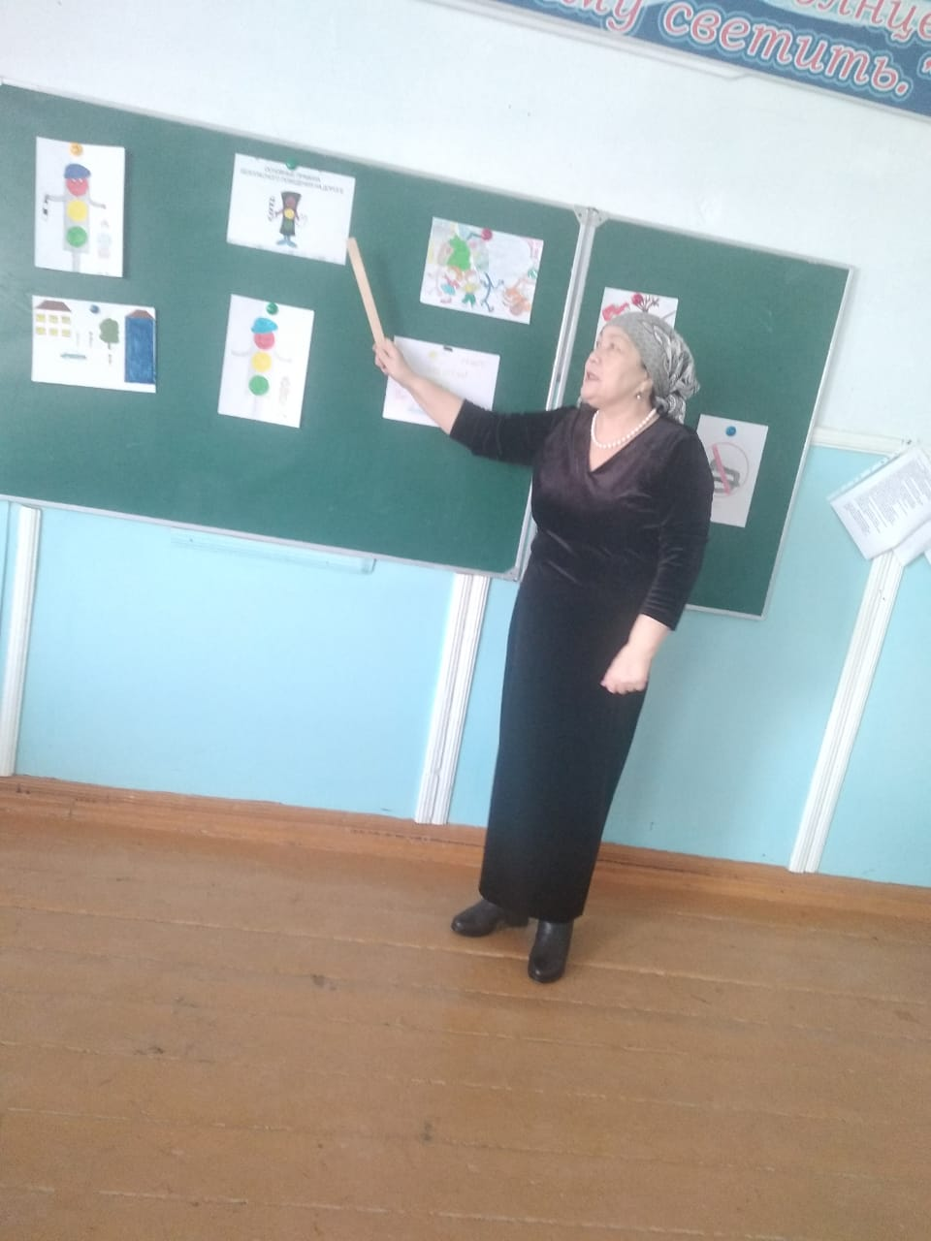
МКОУ «Н-Дмитриевская СОШ»
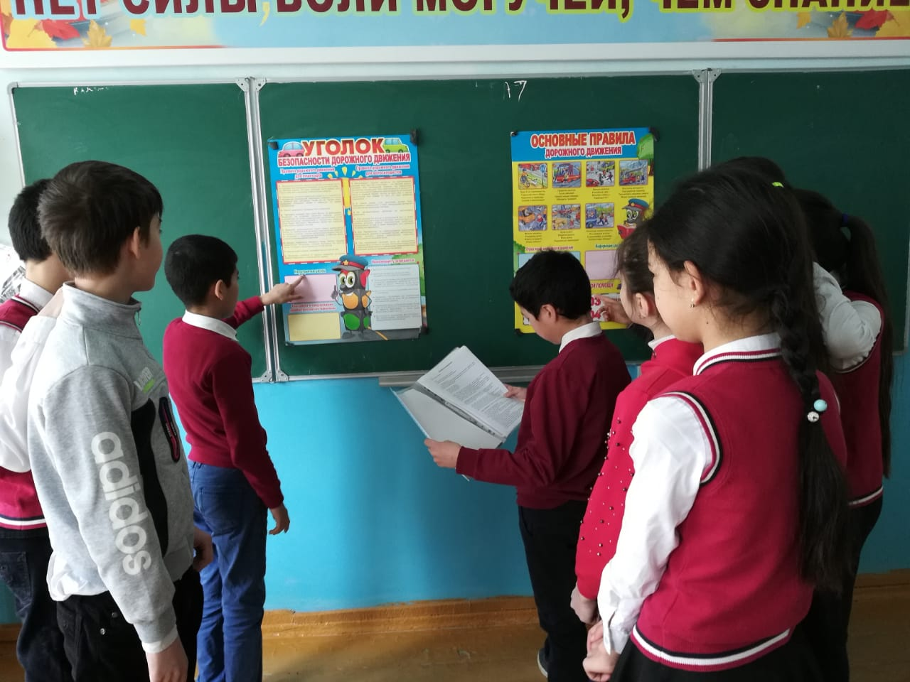

МКОУ «Таловская СОШ»
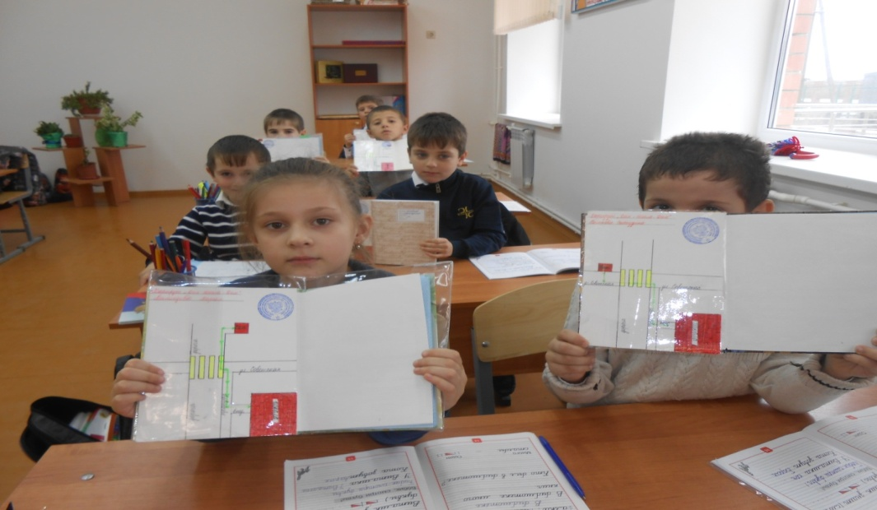
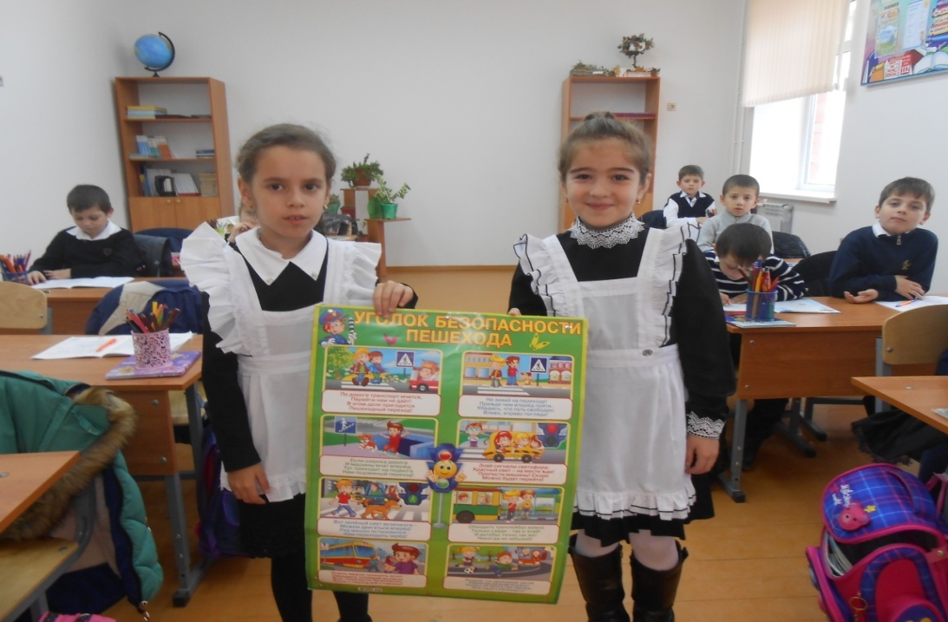
МКОУ «Тарумовская СОШ»
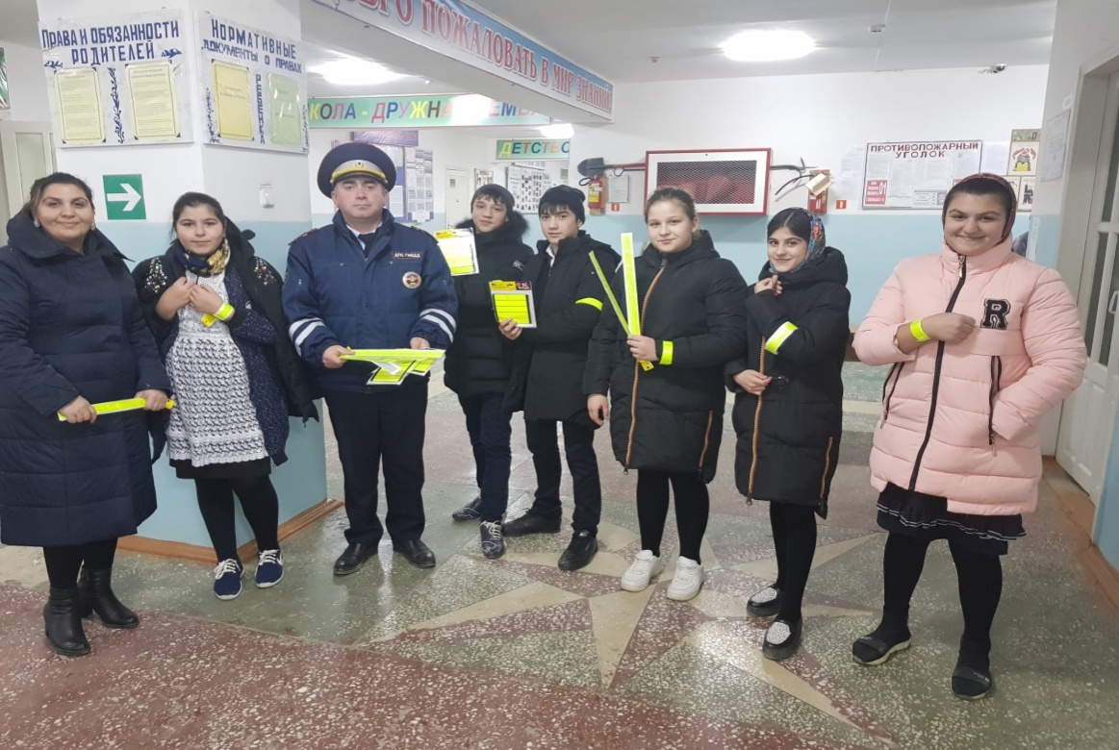

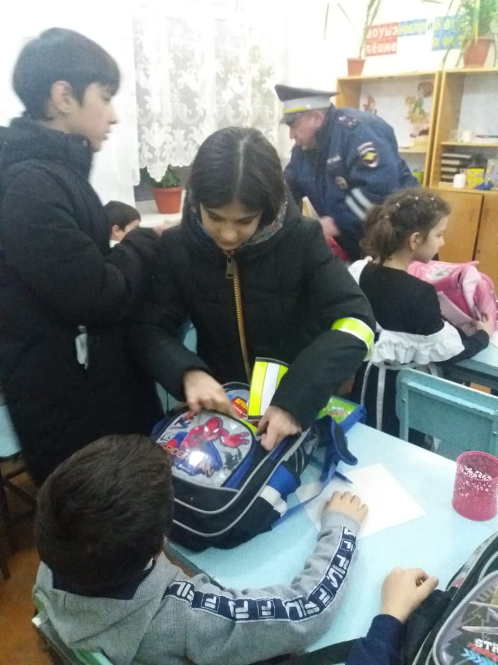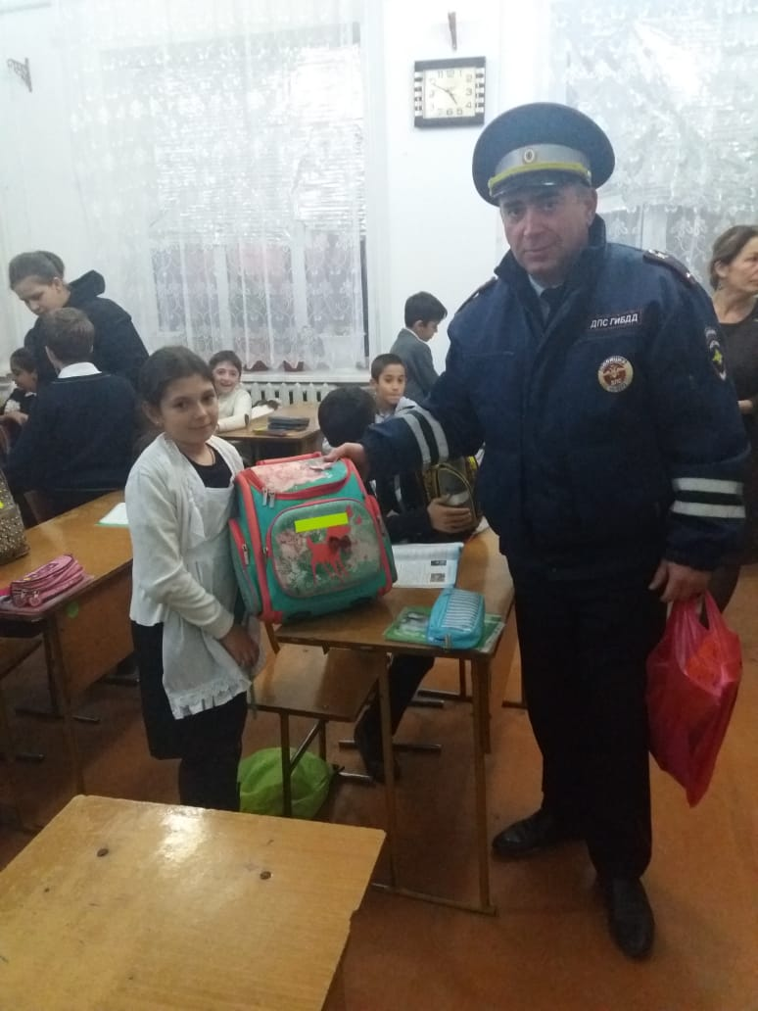
МКОУ «Коктюбейская ООШ»
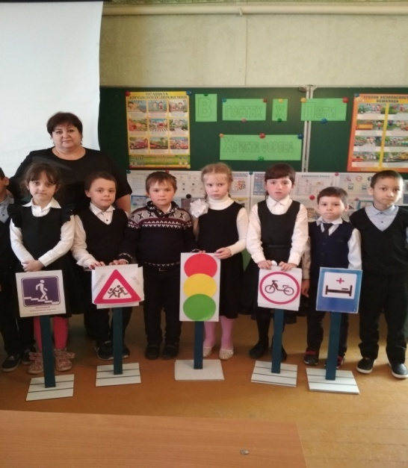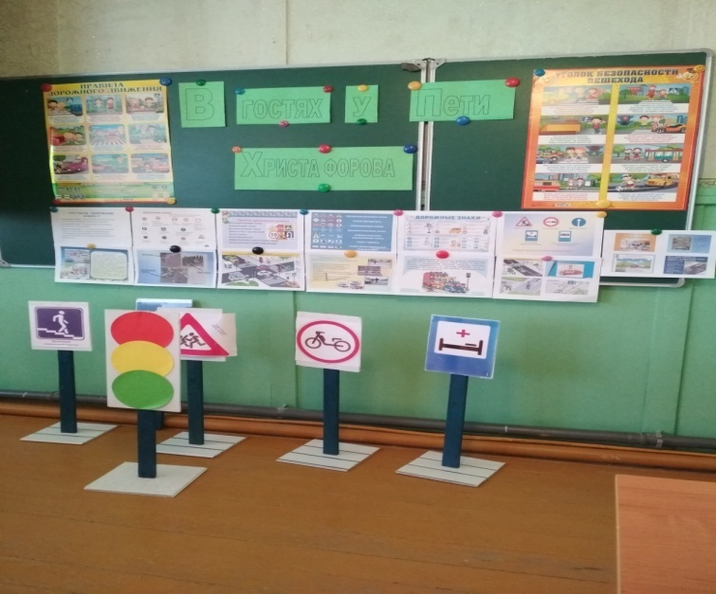
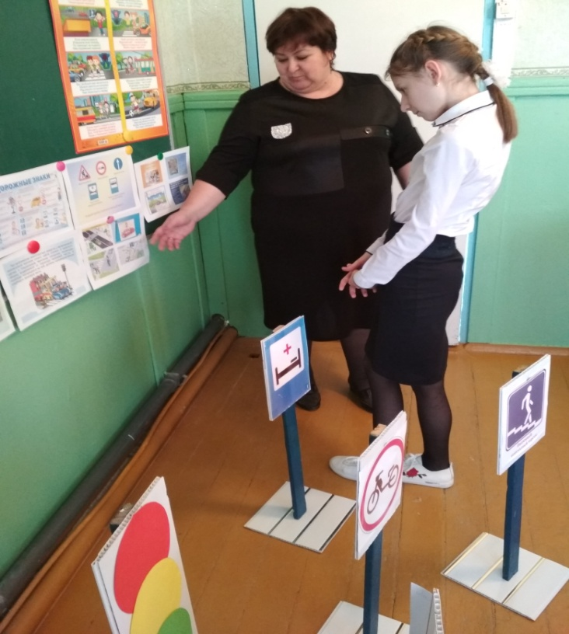
МКОУ «Карабаглинская СОШ»
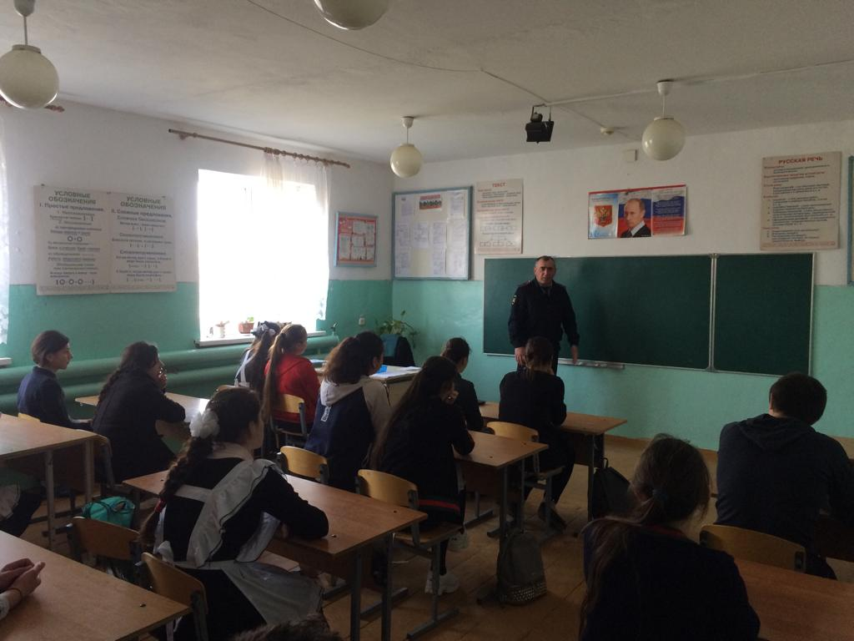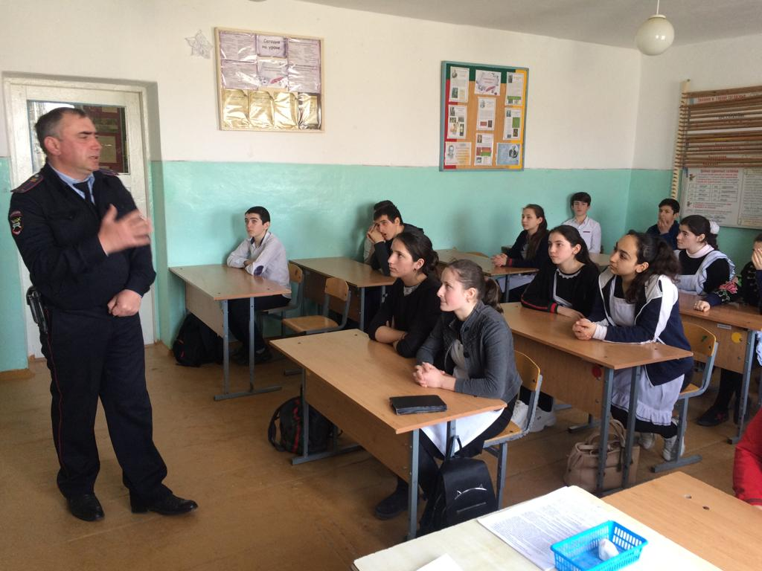
МКОУ «Привольненская СОШ»
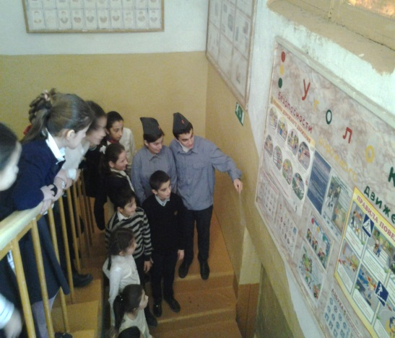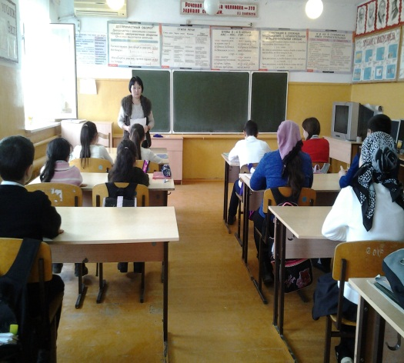
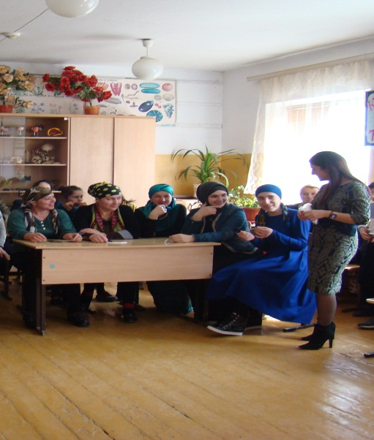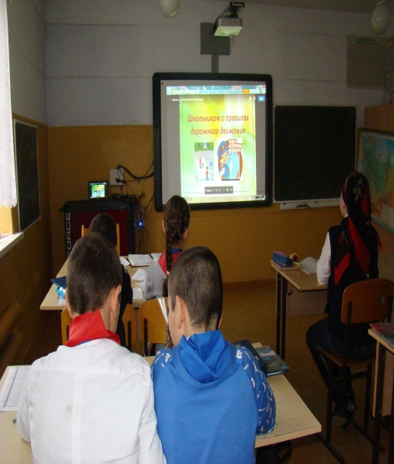

МКОУ «Калиновская СОШ»
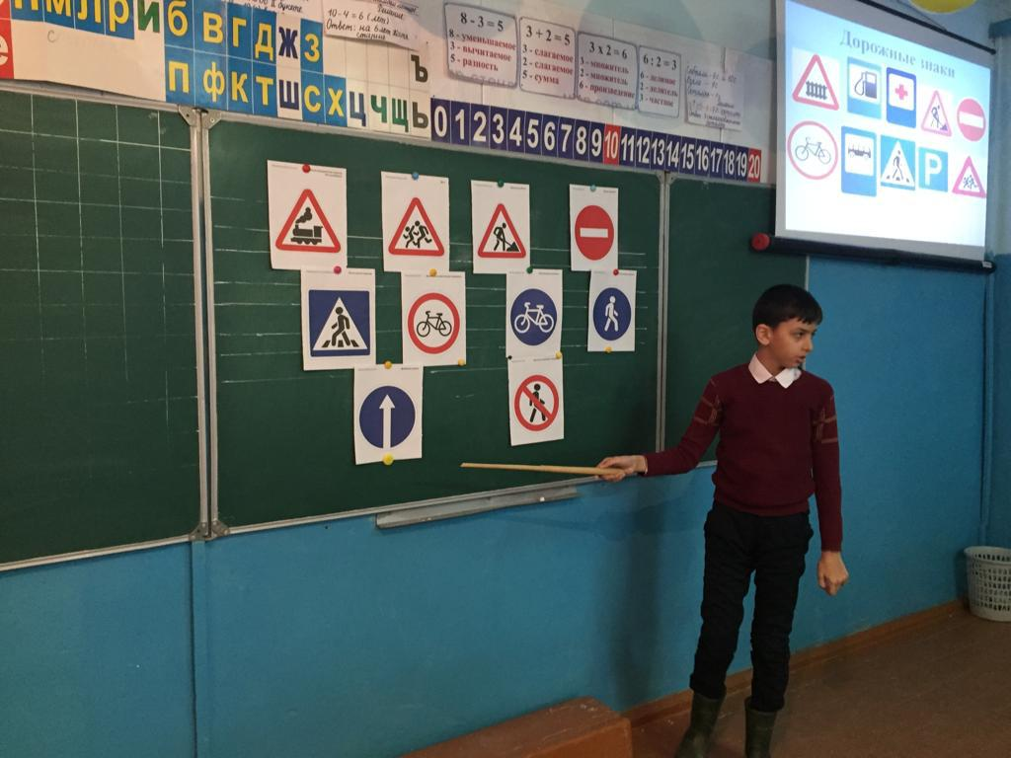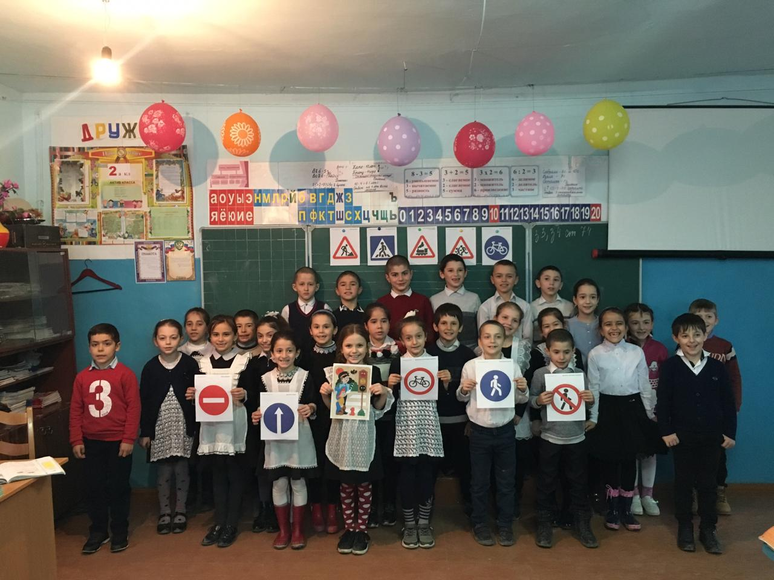

МКОУ «Юрковская СОШ»


